**ｴｸｾﾙVBAでプログラミング！基礎をしっかり学ぼう！**

**Excel VBA初級講座**



**Excelの基本作業ができる方なら参加OK！！**

**VBAの初歩からゆっくり勉強していきますので**

**プログラミング初心者でも大丈夫です！！**

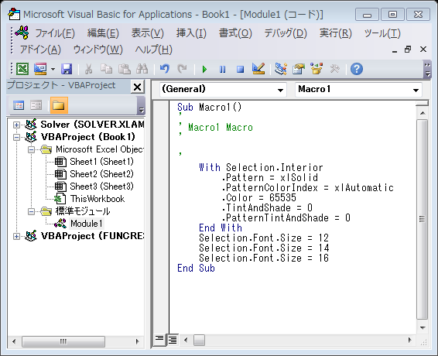 ＜VBAの画面＞

Excelで実施する計算や集計作業などを**自動化**

するためのプログラミング機能が**VBA**です。

Excelでの定型業務がVBAを使うことで

次のようなメリットがあります。

* **面倒な繰り返し操作を自動化できる**
* **簡単な入力とボタン一つで作業完了！**
* **ミスの防止ができる！**
* **劇的な効率化が図れる！**

VBAとは？

|  |  |  |  |  |
| --- | --- | --- | --- | --- |
| **エクセルＶＢＡ　初級講座** | | | | |
| ねらい | エクセルVBAの基礎を学習し、作業の自動化や大量のデータを一括書留するなど業務効率を向上させるスキルを身に付ける。 | | | |
| 対　象 | プログラミングの初心者  エクセルでの基本操作ができる方  **注)Excelの基本習得ではなく、プログラミングの講座です** | | | |
| 日　程 | 令和2年9月5日（土）、12日（土）、19日（土）、26日（土）  10：0０～１6：００（5ｈ×4回）　＊1ｈ休憩あり | | | |
| 申込締切日 | 令和2年8月26日（水） | 定　　員 | | 10名 |
| 受講料 | 50,000円（税別）＋ テキスト代　2,980円（税別） | | | |
| 内容 | マクロとVBAの概念・VBAの構文  モジュールとプロシージャ・変数など  VBAﾍﾞｰｼｯｸの試験範囲 | |  | |
| 開催場所  お申込先 | 公益財団法人  **えひめ東予産業創造センター内**  **株式会社トップエフォート**  〒792-0060　新居浜市大生院2151-10  TEL 0897-53-5112  FAX 0897-47-6602  HP　http://top-effort.com/  担当：山路・莖田 | |
| 主催　公益財団法人 えひめ東予産業創造センター | | | | |

|  |  |  |  |  |  |
| --- | --- | --- | --- | --- | --- |
| **受講申込書** | | | | | |
| 講　座 | エクセルＶＢＡ　初級講座 | | | | |
| 住　所 | 〒　　　　- | | | | |
| ＴＥＬ |  | ＦＡＸ | |  | |
| 企業名 | ※企業でお申し込みの場合は下記欄に企業名と担当者名をご記入ください | | | | |
|  | | | | |
| 担当者名・ | |  | | |
| 受講者氏名（ふりがな） | | | | 性別 | 年齢 |
| （　　　　　　　　　　　　　　　　　　　　　　　） | | | | 男　・　女 |  |
| （　　　　　　　　　　　　　　　　　　　　　　　） | | | | 男　・　女 |  |
| （　　　　　　　　　　　　　　　　　　　　　　　） | | | | 男　・　女 |  |
| ＜受講チェックシート＞  本講座にお申込みいただくにあたり、スムーズな知識習得と十分な成果を得ていただくため、  基本操作や基礎知識を有しているかについて、下記のチェックシートにご記入をお願いします。該当する箇所に☑を入れてください。  ①パソコンのマウス操作や文字入力操作がスムーズにできる。（□はい・□いいえ）  ②エクセルで文字入力、罫線や書式の設定などがスムーズにできる（□はい・□いいえ）  ③エクセルで計算式や関数を入力できる（□はい・□いいえ）  ④英語や記号での入力作業が多いが、問題なく作業できる。（□はい・□いいえ）  以上　ありがとうございました。 | | | | | |

※上記の情報は個人情報保護法に基づき厳重に管理し、この研修以外で使用されることはありません。

**申込先 　　株式会社トップエフォート　担当：山路・莖田**

**【FAX】0897-47-6602 【メール】bokipc.saijo@top-effort.com**

**【注意事項】**

　・申込締切後、受講確認書と振込用紙をお送りします。

　・受講料・テキスト代は、お送りする振込用紙にて指定期日までにお振込みください。

　・締切日以降の取り消しについては、以下の通りキャンセル料をいただきます。

　　※締切日まで（テキスト代のみ）、締切日～当日（テキスト代・受講料全額）

　・応募人数が少ない場合は研修を中止する場合があります。予めご了承ください。



愛媛県東予地域におけるベンチャー・中小企業の総合支援窓口

〒792-0060　新居浜市大生院2151-10

TEL 0897-66-1111　FAX 0897-66-1112

HP　http://www.ticc-ehime.or.jp/

公 益

財 団

法 人

えひめ東予産業創造センター